Nama : Hafida Nur Zaqiyah

NPM : 06.2018.1.07070

Java Servlet

Index.html

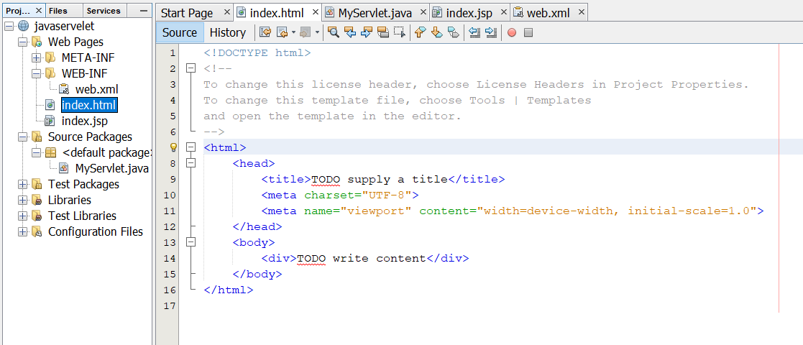

Source code :

<html> <!--pembuka tag html-->

<head> <!--pembuka tag head-->

<title>TODO supply a title</title> <!--penamaan tag title-->

<meta charset="UTF-8"> <!—library html -->

<meta name="viewport" content="width=device-width, initial-scale=1.0"> <!—library html -->

</head> <!--penutupan tag head-->

<body> <!--pembuka tag body-->

<div>TODO write content</div> <!--memberi conten dengan tag div-->

</body> <!--penutupan tag body-->

</html> <!--penutupan tag html-->

MyServlet.java

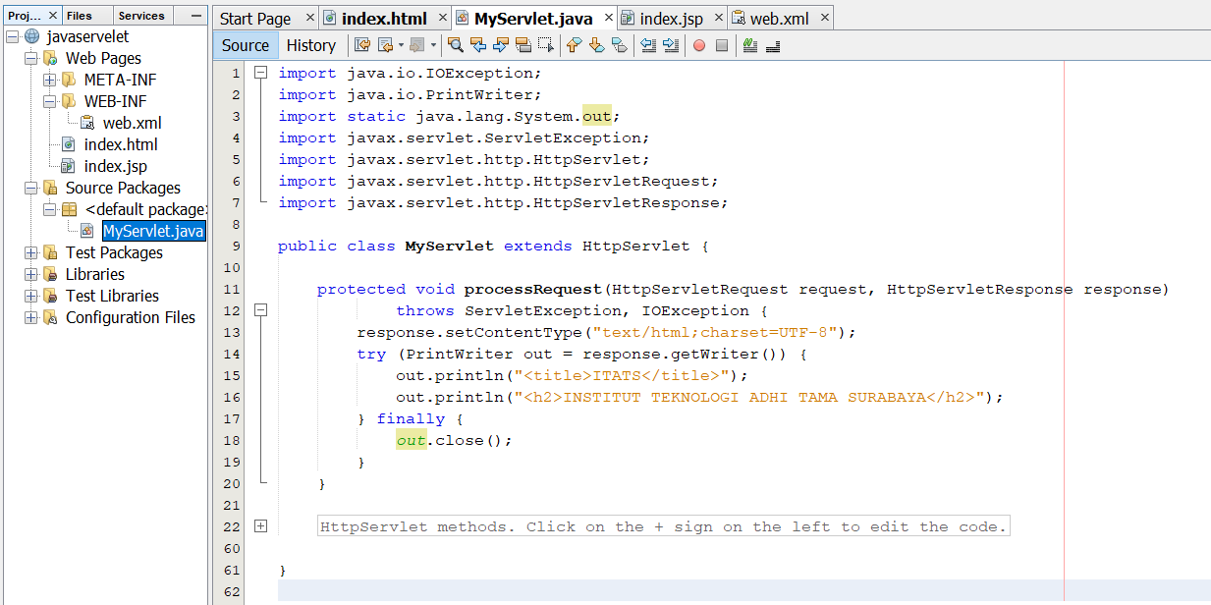

Source code :

import java.io.IOException;

import java.io.PrintWriter;

import static java.lang.System.out;

import javax.servlet.ServletException;

import javax.servlet.http.HttpServlet;

import javax.servlet.http.HttpServletRequest;

import javax.servlet.http.HttpServletResponse;

//import library java untuk java servlet

public class MyServlet extends HttpServlet { //class Httpservlet yang dibuat secara otomatis saat menambahkan/membuat file baru servlet

protected void processRequest(HttpServletRequest request, HttpServletResponse response) //protected processRequest dengan parameter (HttpServletRequest request, HttpServletResponse response) yang dibuat secara otomatis saat menambahkan/membuat file baru servlet

throws ServletException, IOException { //ServketExcaption untuk peringatan juka terjadi error saat diruning

response.setContentType("text/html;charset=UTF-8"); //response error servlet

try (PrintWriter out = response.getWriter()) { //jika tidak error maka akan menampulkan text

out.println("<title>ITATS</title>"); //menampilkan title pada halaman web dengan nama ITATS

out.println("<h2>INSTITUT TEKNOLOGI ADHI TAMA SURABAYA</h2>"); //menampilkan kalimat pada conten web dengan kelimat INSTITUT TEKNOLOGI ADHI TAMA SURABAYA

} finally { //terakhir

out.close(); //close/tutup

}

}

Index.jsp

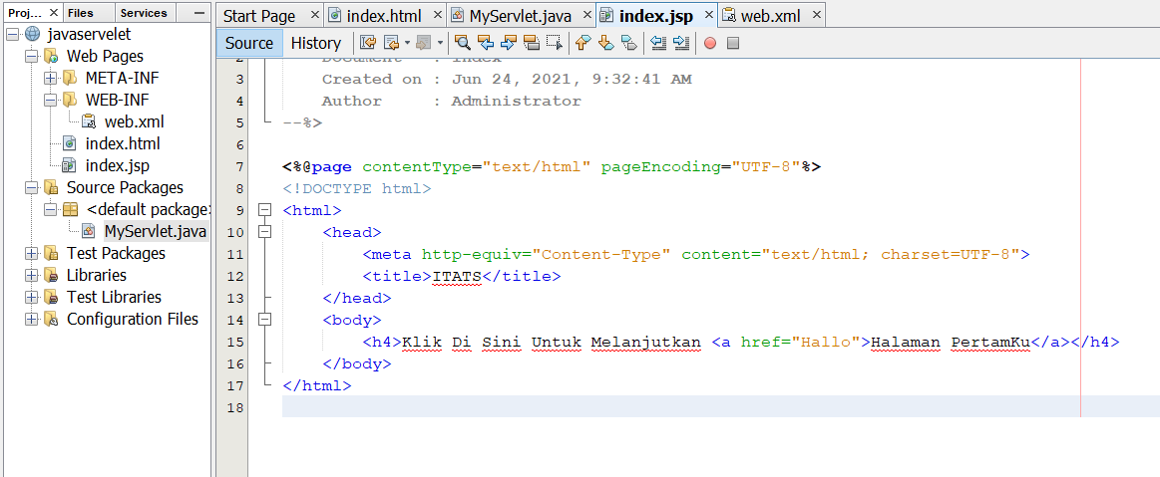

Source code :

<!DOCTYPE html>

<html> <!--pembuka tag html-->

<head> <!--pembuka tag head-->

<meta http-equiv="Content-Type" content="text/html; charset=UTF-8"> <!--library html-->

<title>ITATS</title> <!--menampilkan title pada halaman web dengan nama ITATS -->

</head> <!--penutupan tag head-->

<body> <!--pembuka tag body-->

<h4>Klik Di Sini Untuk Melanjutkan <a href="Hallo">Halaman PertamKu</a></h4> <!--memunculkan kalimat "Klik Di Sini Untuk Melanjutkan" yang disertakan dengan kalimat "Halaman PertamKu" sebagai link/tombol untuk menuju halaman yang telah dibuat di MyServlet.java-->

</body> <!--penutupan tag body-->

</html> <!--penutupan tag html-->

Web.xml

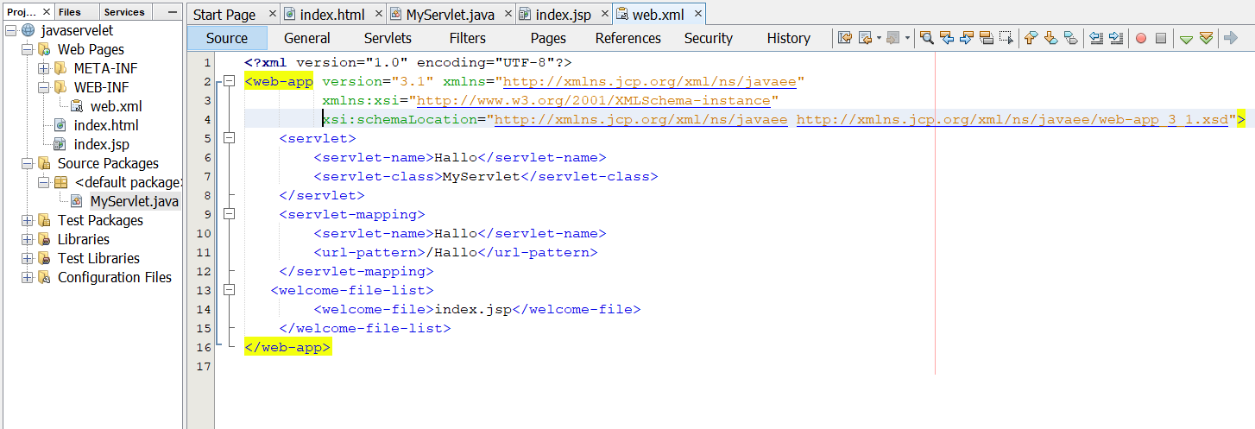

Source code :

<?xml version="1.0" encoding="UTF-8"?>

<web-app version="3.1" xmlns="http://xmlns.jcp.org/xml/ns/javaee" xmlns:xsi="http://www.w3.org/2001/XMLSchema-instance" xsi:schemaLocation="http://xmlns.jcp.org/xml/ns/javaee http://xmlns.jcp.org/xml/ns/javaee/web-app_3_1.xsd">

<servlet>

<servlet-name>Hallo</servlet-name>

<servlet-class>MyServlet</servlet-class>

</servlet>

<servlet-mapping>

<servlet-name>Hallo</servlet-name>

<url-pattern>/Hallo</url-pattern>

</servlet-mapping>

<welcome-file-list>

<welcome-file>index.jsp</welcome-file> <!—untuk dibagian index.xml source code yang diganti hanya bagian welcome-file-listnya saja yang digunakan sebagai pengaturan pada awal running, sehingga saat dirun halaman yang pertama kali muncul adalah halaman pada index.jsp , source code selebihnya sudah otomatis ada saat kita membuat file project web-->

</welcome-file-list>

</web-app>

Screnshoot Runing

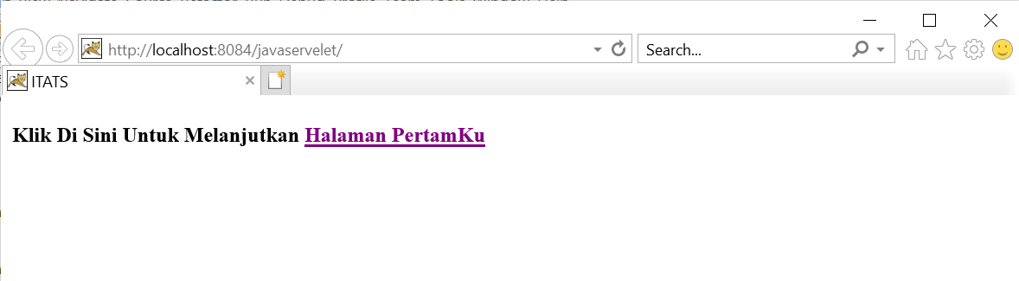

Halaman pada index.jsp yang perama mucul , kemudian saat di klik tulisan “Halaman Pertamaku” maka akan masuk pada halaman MyServlet.java

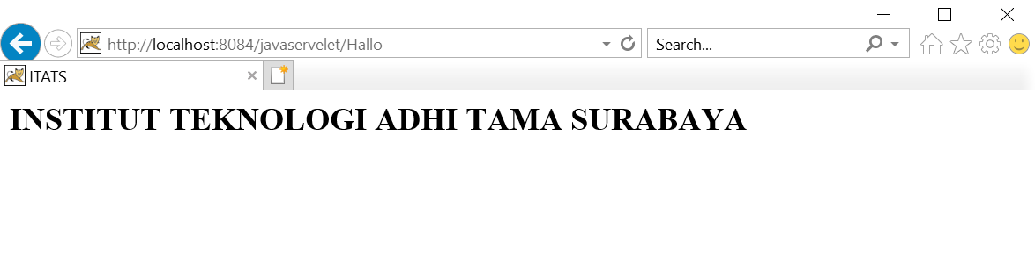

Dan muncul tulisan INSTITUT TEKNOLOGI ADHI TAMA SURABAYA